تصحيـــح اختبار الثلاثي الأول المستوى: الرابع المتوسط

عناصر الإجابة | العلامة
( 12 نقطة )  الجزء الأول  التمرين الأول: ( 6 نقاط )  التجربة الأولى:  1- سبب عدم تنافر ورقتي الألمنيوم هو: الساق البلاستيكية .  التبرير : البلاستيك جسم عازل لا يسمح بمرور الالكترونات ( الشحن السالبة ).  الحل الذي يسمح بتنافر الورقتين هو: إستبدال الساق البلاستيكية للكاشف بساق أخرى معدنية. 2- طريقة تكهرب الورقتين المعدنيتين : تكهرب بالتأثير .  نوع الشحنة التي تظهر على الورقتين هي: شحن موجبة ( + ) .  3- التفسير و التوضيح بإستعمال رسم توضيحي :  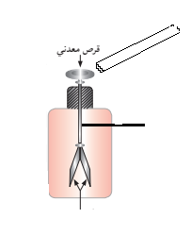  +  -  -  -  قضيب زجاجي  عند تقريب القضيب الزجاجي المشحون بشحن موجبة من القرص المعدني للكاشف تنتقل الشحن السالبة من الورقتين المعدنيتين عبر الساق المعدنية وصولا للقرص المعدني فتصبح شحنة الورقتين موجبة فتنفر عن بعضها البعض .  ساق معدنية  +  +  تنافر الورقتين المعدنيتين  التجربة الثانية :  1- طريقة تكهرب كلّ من :  - قضيب الإيبونيت : بالدلك  - الكريتين : باللمس  2- قضيب الإيبونيت : إكتسب ألكترونات ( شحن سالبة )  التفسير : عند دلك قضيب الإيبونيت بقطعة صوف تنتقل الإلكترونات من قطعة الصوف إلى القضيب فتصبح شحنته سالبة (-) .  3- تفسير ما حدث للكريتين :  عند لمس قضيب الإيبونيت المشحون سلبا الكريتين ( b1 ) و ( b2 ) المتعادلتين كهربائيا تنتقل الإلكترونات من القضيب إلى الكريتين فتشحنا سلبا ( نفس الشحنة ) فتتنافرا عن بعضهما البعض .  التمرين الثاني: ( 6 نقاط )  الجزء 1:  1- الفرق بين المأخذ 1 و المأخذ 2 هو : المأخذ 2 ثلاثي المرابط أي يحتوي على المربط الأرضي و المأخذ 1هو مأخذ ثنائي المرابط ( بسيط ).  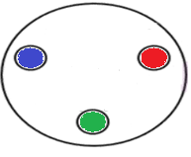  2- رسم الوثيقة (4) مع البيانات :  Ph  N  - الطور : A  الوثيقة (4)  - الحيادي : B  T  - الأرضي :C  3- الطريقة الأخرى للكشف عن مرابط المأخذ الكهربائي : بمفك البرغي الكاشف عند وضعه داخل مربط سلك الطور يتوجه مصباحه .  الجزء 2:  1- القيمة التي يشير إليها جهاز الفولط متر: هي التوتر الفعال ( المنتج ) $U_{eff}$  2- إستنتاج التوتر الأعظمي :  $U_{eff}=\frac{U_{max}}{√2}$ $U_{max}=U_{eff}$×$√2$=${155.5}_{.}×√2$= 219.99 $≈220 v$  - حساب الدور T :  T = n × Sh T = 4 ×5ms = 20 s / T= 0.02 s  - حساب التواتر f ( التردد ) :  f = $\frac{1}{T}$ f = $\frac{1}{0.02}$ f = 50 Hz  ( 8 نقاط )  الجزءالثّاني  الوضعية الإدماجية: ( 8 نقاط )  1- معنى الدلالات المكتوبة على الفرن الكهربائي :  200 w2: تمثل إستطاعة تحويل الطاقة للفرن .  AC : الفرن الكهربائي يغذى بتوتر متناوب .  220V: التوتر الذي يتحمله الفرن .  2- تحديد سبب كل مشكلة و حلها :  المشكلة سببها حلها  عند استبدال مصباح الغرفة يصاب الشخص بصعقة كهربائية على رغم من أن القاطعة مفتوحة القاطعة مركبة في سلك الحيادي تغير مكان القاطعة بتوصيلها في سلك الطور  الإصابة بصعقة كهربائية عند لمس الهيكل المعدني لكل من الثلاجة أو الغسالة . - ملامسة سلك الطور للهيكل المعدني للجهاز - عدم وجود التوصيل الأرضي - عزل سلك الطور عن هيكل الجهاز و تغليفه بعازل - ضافة سلك الأرضي ( التوصيل الأرضي )  3- الحل المناسب لتشغيل الفرن الكهربائي من المأخذ 1 : استبدال المنصهرة ذات الدلالة 5 A  وضع منصهرة توافق دلالة الفرن الكهربائي .  التبرير :  P= U x I I = $\frac{P}{U}$ I = $\frac{2200 w}{220 v}$ I = 10 A  نضع منصهرة دلالتها A10.  - التعديلات اللازمة في المخطط :  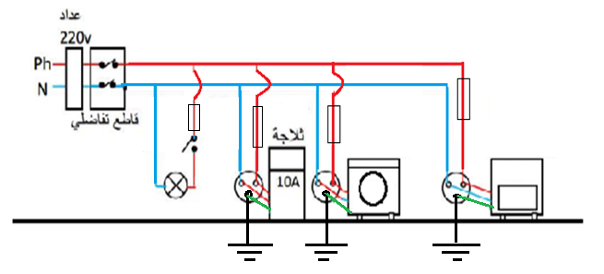  10 A  10 A  الفرن الكهربائي | مجزأة | مجموع
تنظيم ورقة الإجابة

